平成28年度

岐阜市

「男女共同参画に関する市民意識調査」

報告書　<概要版>

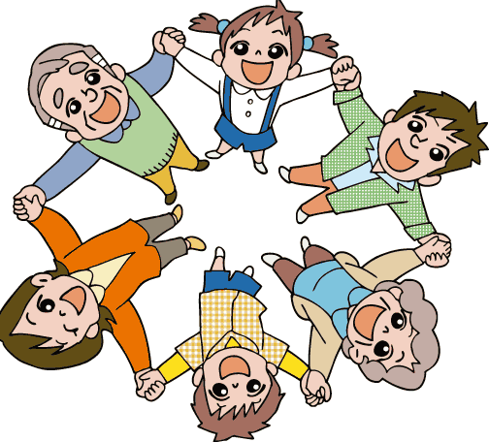

岐阜市

市民参画部　男女共生・生きがい推進課

平成29年3月

**は　じ　め　に**

　岐阜市では、市民一人ひとりが尊重され、男女が対等なパートナーとして社会に参画し、誰もが個性や能力を十分に発揮でき、いきいきと暮らすことができる「男女共同参画社会」の実現を目指して、平成14年に「岐阜市男女共同参画推進条例」を策定しました。この条例では、市、市民、事業者の役割と責任を明確にすることによって、それぞれが積極的に取り組み、男女共同参画社会の実現を図るものであります。

平成7年に岐阜市女性行動計画を策定、平成16年には条例に基づく「男女共同参画基本計画」を策定し様々な施策を推進してきました。しかし、平成19年に行った、男女共同参画に関する市民意識調査（対象3千人）において、男女共同参画に対する認識や意向を調査しましたが、「男女共同参画」という言葉の理解が進んでいない状況でありました。

その後、女性が置かれた状況を客観的に把握するために、男女共同参画の推進状況を評価する基準値として「評価指標」を設定した「第2次岐阜市男女共同参画基本計画」を平成21年に策定、平成2５年には評価指標を見直した改定版を作成し、その進捗状況を調査しています。これらの計画の実施により、岐阜市の男女共同参画の取り組みは徐々に進んできています。

そういった中、平成27年国勢調査によると、総人口に占める65歳以上の割合（高齢化率）は26.6％となり、高齢者が4人に1人を超え、15歳未満は12.６％と過去最低を更新し続ける状況となり、少子高齢化による労働者不足の加速が予想され、社会保障制度や経済、社会に与える影響が大きな問題となっています。こういった問題から、女性の潜在的能力の活用や多様な人材の活用が求められ、女性が職業生活においてその希望に応じて十分に能力を発揮し、活躍する環境を整備することを目的とした「女性の職業生活における活躍の推進に関する法律」（平成28年度から10年間の時限立法）が制定され、女性だけでなく、男性を含めた社会全体の職場風土に関する意識の改革や、長時間労働の是正など働きかた改革に向けた取り組みが求められています。

今回の調査は、これまでの取り組みや時代が大きく変化する中、現在、岐阜市民が日常生活の中でいだいている認識や意向を調査し、男女共同参画の達成状況をはかるとともに、次期の「第３次男女共同参画基本計画」を策定するための基礎資料とすることを目的に、岐阜大学教育学部の協力を得て平成28年7月に「男女共同参画に関する意識調査」を実施したものです。

最後になりますが、調査にご協力いただきました、岐阜大学教育学部の皆さま及び、市民意識調査にご回答いただきました市民の皆さまに厚くお礼申し上げます。

平成29年3月

岐阜市　市民参画部　男女共生・生きがい推進課

**目次**

**Ⅰ．調査概要**

1. **調査の目的**・・・・・・・・・・・・・・・・・・・・・・・・・・・・・・P2
2. **実施方法**・・・・・・・・・・・・・・・・・・・・・・・・・・・・・・P2
3. **回収状況**・・・・・・・・・・・・・・・・・・・・・・・・・P2
4. **アンケートの枠組み**・・・・・・・・・・・・・・・・・・・・・・・・・P3

**Ⅱ．調査結果**

1. **属性について**・・・・・・・・・・・・・・・・・・・・・・・・・・・・P4
2. **アンケート調査結果**・・・・・・・・・・・・・・・・・・・・・・・P5～2１
3. 男女平等に関する意識について問1～問3・・・・・・・・・・・P5～８
4. 家庭生活について問4～問11・・・・・・・・・・・・・・・P９～13
5. 地域での活動について問12～問14・・・・・・・・・・・・P13～14
6. 就業について問15～問22・・・・・・・・・・・・・・・・P15～17
7. 学校教育について問23・・・・・・・・・・・・・・・・・・・・P18
8. 人権について問24～問27・・・・・・・・・・・・・・・・P18～20
9. 市の男女共同参画推進に関する施策について問28～問30・・P20、21

**Ⅲ．平成19年度の市民意識調査との比較と今後の課題**

1. **岐阜市「男女共同参画社会に関する市民意識調査」比較結果まとめ**
2. 男女平等に関する意識について・・・・・・・・・・・・・・・・・P22
3. 家庭生活について・・・・・・・・・・・・・・・・・・・・・P22、23
4. 地域での活動について・・・・・・・・・・・・・・・・・・・・・P23
5. 就業について・・・・・・・・・・・・・・・・・・・・・・・P23、24
6. 学校教育について・・・・・・・・・・・・・・・・・・・・・・・P24
7. 人権について・・・・・・・・・・・・・・・・・・・・・・・・・P24
8. 岐阜市の男女共同参画推進に関する施策について・・・・・・・・・P24

**２．今後の課題**・・・・・・・・・・・・・・・・・・・・・・・・・・・・P25

**Ⅰ．調査概要**

**１．調査の目的**

岐阜市が「男女共同参画社会」の実現を図るため、岐阜市民が抱いている男女共同参画に対する認識や意向をアンケート調査し、その結果を分析及び検討することで、今後の男女共同参画に関する施策の資料とするものである。また、岐阜市の現行の男女共同参画基本計画は、計画期間を平成２９年度までとしており、平成３０年度以降の第三次基本計画を策定するための基礎資料とすることを目的としている。

**２．実施方法**

調査対象：岐阜市内に在住する１８歳以上の市民3,000人（男女各1,500人）

抽出方法：住民基本台帳から無作為に抽出

実施方法：郵送配布・郵送回収

調査期間：平成２８年７月～８月初旬

**３．回収状況**

|  |  |
| --- | --- |
| 実施配布数 | 3,000 |
| 回答数 | 1,569 |
| 回答率 | 52.3% |
| 有効回答数 | 1,485 |
| 有効回答率 | 49.5% |

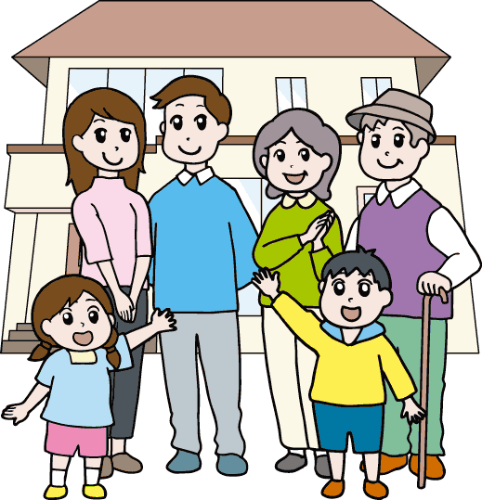

**４．アンケートの枠組み**

岐阜市は、「岐阜市男女共同参画推進条例」の4つの基本理念にそって以下に示す4つの基本目標を掲げている。

「Ⅰ　男女の人権の尊重」

「Ⅱ　男女平等・自立意識の醸成」

「Ⅲ　政策・方針決定過程における男女共同参画」

「Ⅳ　家庭・地域社会における男女共同参画」

平成19年に実施したアンケートは、

「男女平等に関する意識について」（3問）

「家庭生活について」（9問）

「地域での活動について」（6問）

「就業について」（9問）

「学校教育について」（1問）

「人権について」（６問）

「市の男女共同参画推進に関する施策について」に関する内容の設問（5問）の合計３９問としていた。

今回のアンケートは、

「男女平等に関する意識について」（３問）

「家庭生活について」（８問）

「地域での活動について」（３問）

「就業について」（８問）

「学校教育について」（１問）

「人権について」（４問）

「岐阜市の男女共同参画推進に関する施策について」（３問）の合計３０問を設定した。

なお紙面の関係から本概要版には、単純集計と性別のみを記載している。年齢別、就労形態別、結婚の有無別、子どもの有無別、共働きの有無別、家族構成別の特徴については、報告書をご参照願いたい。なお数値は四捨五入していることから、１００%にならない場合もある。

**Ⅱ．調査結果**

**１．属性について**

　属性は、性別、年齢、就労形態、結婚の有無、子どもの有無、共働きの有無、家族構成である。それぞれの詳細は図１～図７に示す通りである。

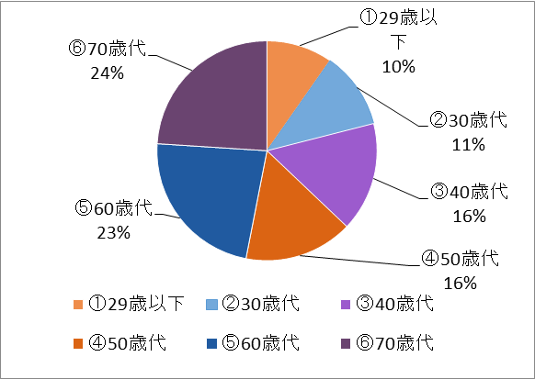

図２　年齢別

図1　性別



図５　子どもの有無

図４　結婚の有無

図３　就労形態



図７　家族構成

図６　共働きの有無



**２．アンケート調査結果**

|  |
| --- |
| **問1．あなたは「男は仕事、女は家庭」という考えについてどのように思いますか。** |

「③どちらかといえば、同感できない」が最も多く、「④同感できない」とあわせると5割以上となった。一方、「②どちらかといえば、同感する」も多いが、「①同感する」とあわせても４割弱となった。



図８－１　「男は仕事、女は家庭」という考え方

性別では、「①同感する」、「②どちらかといえば、同感する」は男性が多く、「③どちらかといえば、同感できない」、「④同感できない」は女性の方が多い。また年齢別では、70代は「①同感する」が多く、「④同感できない」が少ないことが分かる。

 

図８－３　年齢別

図８－２　性別

|  |
| --- |
| **問2．あなたは、次にあげる分野における男女の地位についてどう思いますか。** |



図９－１　様々な分野における男女の地位について（全体）



図９－２　様々な分野における男女の地位について（性別）

1. 家庭生活

「どちらかといえば男性が優遇されている」が最も多く、「平等である」との差が4.9ポイントであった。また女性は「どちらかといえば男性が優遇されている」と感じており、男性は「平等である」と感じていることが分かる。

1. 職場

　全体の約６割の人が、「どちらかといえば男性が優遇されている」と感じており、男性は「平等である」と感じている割合が多い。「どちらかといえば女性が優遇されている」は少ない。

1. 学校教育

全体の６割以上の人が「平等である」と感じており、男性７割、女性も6割がそう感じていることから、学校教育では性差は少ないことがわかる。一方「どちらともいえない」と感じている女性の割合は多い。

1. 政治の場

全体の6割以上の人が「どちらかといえば男性の方が優遇されている」と感じており、男女ともに割合が多い。また「平等である」と感じている人も全体の2割弱いるが、男性の方が多い。

1. 地域の活動の場

　「平等である」、「どちらかといえば男性が優遇されている」はどちらも全体の約35%であるが、「平等である」は男性が多く、「どちらかといえば男性が優遇されている」は女性の方が多い。女性においては「どちらともいえない」と３割弱の人が感じている。

⑥法律や制度は

全体の4割の人は「平等である」と感じており、男性においては半数以上となった。全体の約3割は「どちらかといえば男性が優遇されている」と感じており、女性においては４割以上となった。

⑦しきたりや慣習

「どちらかといえば男性が優遇されている」と感じている人が全体の7割弱おり、男女ともにそう感じている。また男性においては２割弱の人が「平等である」と感じている。

⑧社会全体では

　「どちらかといえば男性が優遇されている」が全体の約６割と最も多く、女性では6割、男性でも５割以上と多い。「どちらかといえば女性が優遇されている」は最も少なく、また全体の約2割の人しか「平等である」と感じていないことから、社会全体で見ると男性の方が優遇されていると感じていることが分かる。

|  |
| --- |
| **問3．あなたは次にあげることばで、関心があるもの、見たり聞いたりしたものはありますか。** |

男女共同参画社会に関することばについて、「関心がある」、「内容まで知っている」、「見聞きしたことはある」、「知らない」の4段階で回答してもらった。



図１０　男女共同参画社会に関することばについて

男女共同参画社会に関する法律等の関心度は低く、特に「エ　岐阜市男女共同参画推進条例」の関心度は最も低い上に、「知らない」と答えている割合は最も高いことから、今後、広報啓発活動が必要である。「ウ　育児・介護休業法」は最も関心があった。また、家庭内や職場などに起こりやすいハラスメントに対する認知度は高かった。

|  |
| --- |
| **問4．次にあげる家事や育児などについて、主に誰が担っていますか。** |



図１１－１　家事や育児の担い手（全体）



図１１－２　家事や育児の担い手（性別）

掃除、洗濯、食事のしたく、食事の後かたづけ、看病や介護、育児の6項目について主な担い手を尋ねた。全ての項目で「あなた自身」が1位だった。性別でみたところ、掃除、洗濯、食事のしたく、食事の後かたづけは、全て女性が7割以上となったため、女性が担っていることが分かる。また看病や介護は女性が4割(男性は「配偶者」が約３割)である。育児は女性が5割（男性は「配偶者」が４割）である。全ての項目で「父・母・子など」、「家族全員」は1割未満であることから、家事や育児を家族で分担している家庭が少ないことが分かった。

|  |
| --- |
| **問5．自分自身の結婚についてどのようにお考えですか。** |

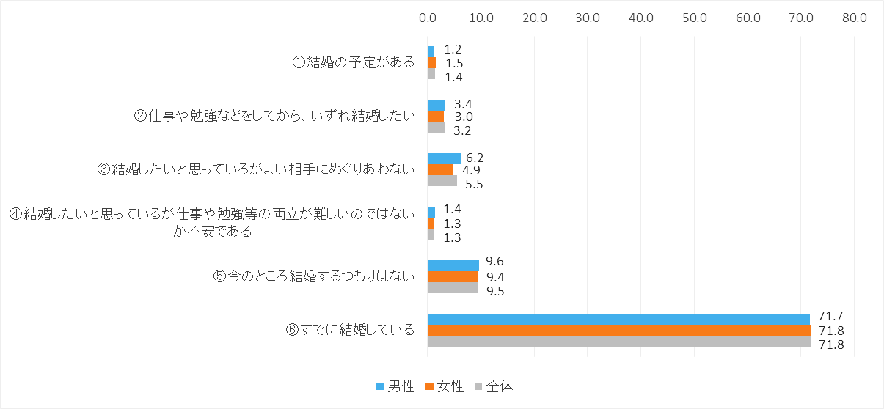

図１３　結婚について

|  |
| --- |
| **問6．問５で⑤とお答えした方にお聞きします。その理由は何ですか。(複数回答)** |

「③今の自由や気楽さを失いたくないから」、「⑦結婚の必要性を感じないから」が全体の４割以上となった。性別でみると、男女とも「③今の自由や気楽さを失いたくないから」が４割以上となった。男性では特に「⑥結婚して生計を維持していく自信がないから」が多く、女性では「⑦結婚の必要性を感じないから」が多くなり、理由が異なる。



図１４　「今のところ結婚するつもりはない」と答えた理由（複数回答）

|  |
| --- |
| **問７．少子化が進んでいますが、何が原因だと思いますか。(複数回答)** |

「①教育費にお金がかかるから」「③子育てと仕事の両立が難しいから」「⑦晩婚化によって出産年齢の高齢化が進んだから」「⑧結婚しない人が増えたから」の４項目が５割以上である。女性は「③子育てと仕事の両立が難しいから」が男性より多く、男性は「⑤核家族化によって子育て環境が変化したから」が女性より多い。



図１５　少子化の理由（複数回答）

|  |
| --- |
| **問8．安心して子どもを生み育てるためには何が必要だと思いますか。(複数回答)** |

「①出産・育児に対する経済的な支援の拡充」、「③子育て中の女性の柔軟な勤務形態の普及」、「⑤出産・子育て後に再就職しやすい制度づくり」の３項目が６割以上となった。男性は「①出産・育児に対する経済的な支援の拡充」が女性より多く、その他は女性の方が多かった。

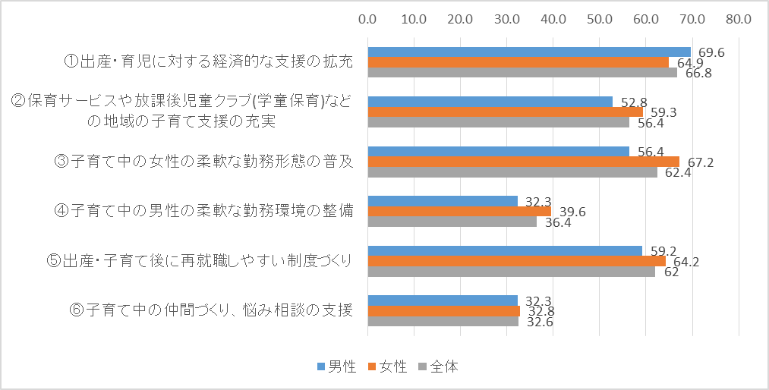

図１６　安心して子どもを生み育てるために必要なこと（複数回答）

|  |
| --- |
| **問9．自分の老後について、何が不安ですか。(複数回答)** |

「①生活費のこと」が７割と最も多く、次いで「③自分・配偶者の健康のこと」となった。男女はほぼ同じ傾向となった。



図１７　老後の不安について（複数回答）

|  |
| --- |
| **問10．自宅での介護は、主に誰が担うべきだと思いますか。** |

「①介護を受ける人の配偶者」が４割と最も多く、次いで「④外部サービス」となった。男性は「①介護を受ける人の配偶者」と答えている割合が多く、女性は「④外部サービス」が若干多くなった。その他の項目で、「②介護を受ける人の子ども」は16.9%であり、子どもに介護してほしいと考えている人は男女とも少ないことが分かった。



図１８　自宅での介護で主に担うべきと思う人（複数回答）

|  |
| --- |
| **問11．寝たきりの高齢者や体の不自由な人の介護について、これからはどのような方法が望ましいと思いますか。** |

半数の人が「④専門的な施設や病院を利用する」を選択しており、専門的な介護を利用するべきと考えていることが分かった。次いで「②自宅で、介護保険制度などのサービスを利用しながら、家族・親族が介護をする」であった。男女ともほぼ同じ傾向となった。



図１９　寝たきりなどの介護に対する望ましい方法

|  |
| --- |
| **問12．あなたは、グループやサークル、団体などの社会・地域活動に参加していますか。(複数回答)** |

社会・地域活動において「⑥自治会・町内会などの活動」の参加が最も多いが、男性の方が多い。また、自分自身の趣味などに合わせた活動に女性の方が多く参加している。しかし参加しなくなった人も約３割いる。また参加したことがない人は男性の方が多かった。



図２０　地域の活動への参加（複数回答）

|  |
| --- |
| **問13．あなたは日頃、地域での活動(清掃活動や防災活動を含む)について、どう感じていますか。** |

半数以上の人が、地域活動では平等に活動していると感じているが、男性の方が多い。３割の人は、「③話し合いにおいて、女性は発言しにくい雰囲気がある」と答えており、これは女性の方が多くなった。「②話し合いにおいて男性は発言しにくい雰囲気がある」と答えた人はほとんどいなかった。



図２１　地域の活動における男女平等観

|  |
| --- |
| **問14．あなたが、グループやサークル、団体などの社会・地域活動に参加される際に、支障になることは何ですか。また、参加しない理由は何ですか。(複数回答)** |

　男性は「③仕事が忙しい」が最も多く、「②参加するきっかけがない」や「⑥興味のある活動がない」、「①活動団体や活動内容を知らない」も女性より多かった。女性は「④家事や育児、介護で忙しい」、「⑤気力・体力に不安がある」が男性よりも多い。



図２２　社会・地域活動に参加する時に支障になること（複数回答）

|  |
| --- |
| **問15．あなたは、収入をともなう仕事(パート、自営業、臨時、在宅勤務などを含む)をしていますか。** |
| **問16．問15で②と答えた方にお聞きします。過去に収入をともなう仕事をしたことがありますか。** |

６割以上の人が就業しており、男性の約７割となった。過去に就労していた人は9割を占めており、女性の方が多かったことから、仕事を辞めた人が多く含まれていることが分かる。

 

図２３　就労の有無

図２４　過去の就労の有無

|  |
| --- |
| **問17．問16で②と答えた方にお聞きします。今後、どうしたいですか。** |
| **問18．問16で「①過去に収入をともなう仕事をしたことがある」、問１７で「①働けない」と答えた方にお聞きします。その理由は何ですか。(複数回答)** |

 

図２６　働けない理由（複数回答）

図２５　今後の就労希望

「収入をともなう仕事をしていない」と答えた人で、「①働けない」と「②働きたい」がほぼ同じ割合となった。男女で大きな差はない。その理由は、「⑥定年になったため」が最も多く男性の６割を占める。「⑥定年になったため」以外はどれも女性が多く、女性は仕事以外の理由で仕事を辞めていることが分かる。

|  |
| --- |
| **問19．問17で「②働きたい」と答えた方にお聞きします。どのような形で働きたいとお考えですか。** |

「②パートタイム、アルバイト、非常勤など」の勤務形態が最も多くなったが、男性の方が多くなったことから、退職後の人が含まれると考えられる。「⑤在宅勤務」は女性のみが希望している。



図２７　働きたい就労形態

|  |
| --- |
| **問20．あなたは、女性が職業をもつことについてどう思いますか。** |

　「⑤子どもができたら、いったん退職し、大きくなったら再び職業をもつのがよい」が最も多く、次いで「④子どもができても、ずっと職業を続けるのがよい」となった。「①女性は職業をもたない方がよい」と考える人は、近年はほとんどいないことが分かる。 

図２８　女性の職業観

|  |
| --- |
| **問21．女性が職業をもち続けていくうえで、問題と思われることは何だと思いますか。(複数回答)** |

　「①家事や育児・介護との両立が難しい」が８割以上と最も多く、男女とも８割以上である。次いで「④男性に比べて賃金が安く、職種も限られている」は男女とも同じくあり、「②家族の協力や理解が得られない」は約3割と女性が多くなった。また「⑦時間外労働(残業)や深夜労働をさせにくいと思われている」、「⑧顧客や取引先等を含め、社会一般の理解が不十分である」は男性の方が多くなった。



図２９　女性が職業を持つことの問題点（複数回答）

|  |
| --- |
| **問22．男性の育児・介護休業取得率が低いと言われていますが、何が原因だと思いますか。** |

　育児・介護休業を取りたいと考えていても、職場の理解を得ることが難しいことが分かる。また、経済的に余裕がないことが分かった。男女とも同じ傾向がみられた。



図３０　男性の育児・介護休業取得率が低い理由

|  |
| --- |
| **問23．「男女共同参画社会」を実現していくために、学校教育の場で力を入れるべきことは何だと思いますか。(複数回答)** |

学校生活から他者を思いやる心を育てる学習が必要であることが分かった。また、児童、生徒一人ひとりの能力を活かした進路選択が重要である。男女とも同じ傾向にあるが、「①出席簿の順番など、不要に男女を分ける習慣をなくす」は男性が多く、「⑤管理職（校長や教頭）に女性を増やしていく」で少しではあるが女性が多くなった。



図３１　「男女共同参画社会」実現のために学校教育がすべきこと（複数回答）

|  |
| --- |
| **問24．ハラスメント(セクハラ・パワハラ・マタハラなど)について、どのようにお考えですか。(複数回答)** |

「①学校・会社等が責任を持って対策を取ることが必要」が最も多くなった。次に多かったのは、「④なにがハラスメントに当たるのか不明なのではっきりさせるべきだ」である。男性は「⑤ちょっとしたことでもハラスメントとされてしまうので不安である」が多くなった。

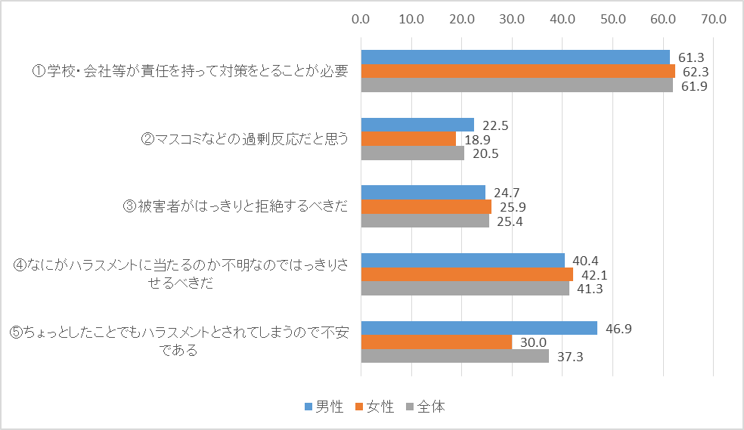

図３２　セクシュアル・ハラスメントについての考え（複数回答）

<少し立ち入った質問ですが、差し支えなければお答えください>

|  |
| --- |
| **問25．夫婦、恋人同士などの親しい間での身体的・心理的な暴力(ドメスティック・バイオレンス＝DV)が問題となっていますが、あなたはDVを身近で見聞きしたり、経験したことがありますか。(複数回答)** |

DVの認知度は6割と高い。また、少ないがDVの被害者とDVの加害者もいる。男性に「見聞きしたことはない」が３割弱いる。



図３３　DVの見聞きや経験の有無（複数回答）

|  |
| --- |
| **問26．問25で②と答えた方にお聞きします。あなたはそのとき、誰かに打ち明けたり、相談したりしましたか。(複数回答)** |

「⑥どこ（だれ）にも相談しなかった」と４割の人が答えているが、男性の方が多くなった。また「②友人・知人」と「①家族」も多いが、両方とも女性が多くなった。男性は、警察や専門家に相談する傾向が見られた。



図３４　DV経験者の相談相手（複数回答）

|  |
| --- |
| **問27．問26で「⑥どこ(だれ)にも相談しなかった」と答えた方にお聞きします。なぜですか。(複数回答)** |

被害者の多くは「③相談しても無駄だと思った」と考えていることが分かり、男性に多い。次いで「⑤自分さえ我慢すればこのままやっていけると思った」が男女とも多い、また「⑦自分にも悪いところがあると思った」、「⑧相談するほどではないと思った」、「⑨他人を巻き込みたくないと思った」と男性の方が感じている。



図３５　相談しなかった理由（複数回答）

岐阜市の男女共同参画を推進する拠点施設として「岐阜市女性センター」があります。

|  |
| --- |
| **問28．あなたは「岐阜市女性センター」をご存知ですか。** |

「③名前も目的も知らなかった」が７割を占める。男女に差はほとんどなく同じ傾向である。



図３６　「岐阜市女性センター」の認知度

|  |
| --- |
| **問29．「岐阜市女性センター」ではさまざまな講座を開催していますが、参加してみたいと思う講座のテーマはどれですか。(複数回答)** |

上位３位は「⑦生き方・人生設計」「③料理」「⑤介護」であり、どれも女性の方が多かった。関心が低い「⑧DV・人権問題」などについても、他の講座の時に情報提供するとよい。



図３７　「岐阜市女性センター」で開講して欲しい講座（複数回答）

|  |
| --- |
| **問30．あなたは男女共同参画社会実現のために、行政はどのようなことに力を入れていくべきだと思いますか。(複数回答)** |

誰もが働くことについて関心を持ち、性差に関係なく働きたいと考えていることが分かった。特に「⑤多様な働き方を選択できる環境の整備」は女性が多くなった。



図３８　「男女共同参画社会」実現のために行政が力を入れるべきこと（複数回答）

**Ⅲ.　平成19年の市民意識調査との比較と今後の課題**

**１．岐阜市「男女共同参画社会に関する市民意識調査」比較結果まとめ**

**（１）男女平等に関する意識について**

　男女平等に関する意識について（図39）、「男は仕事、女は家庭」という性別役割分担意識については、平成19年は「同感する」が最も多く、性別役割分担意識が強かった。しかし、平成28年は「どちらかといえば同感できない」が最も多くなり、次いで「どちらかといえば、同感する」となった。また「同感できない」が増えたことで、平成19年に比べて性別役割分担意識について否定的な考えを持つように変化してきたことが分かった。なお、「わからない」は平成２８年には選択肢として設定しなかった。

　　

図３９　「男は仕事、女は家庭」

図４０　学校教育における男女の地位

家庭生活、職場、学校教育、政治、地域活動、法律や制度、しきたりや慣習、社会全体における男女の地位については、平成19年は、全ての項目で「どちらかといえば男性が優遇されている」が最も多く、男性の方が優位な立場であった。しかし、平成28年になると学校教育（図40）、地域活動、法律や制度では「平等である」と感じていることが分かり、少しずつ男女が平等になってきた。しかし、社会全体では「どちらかといえば男性が優遇されている」が最も多くなっており、社会全体を見ると男女の地位に変化は見られない。

男女共同参画社会に関することばについて尋ね、関心度や認知度を見た。平成28年も平成19年と同様にセクシュアル・ハラスメントが最も多くなった。男女共同参画社会そのものの認知度は低いままであることが明らかとなった。

**（２）家庭生活について**

掃除、洗濯、食事のしたくと後かたづけ、看病や介護、育児の主な担い手について尋ねた。平成19年は全ての項目で「主として妻」が最も多く、家庭内における全てを妻が担い手となっている。平成28年は「あなた自身」が最も多くなったが、性別によるクロス集計では掃除、洗濯等で女性の割合が多かった。このことから「あなた自身」の女性割合が多いと推察されるため状況はあまり変わらない。

結婚観については、平成19年は「結婚したいと思っているがよい相手にめぐりあわない」が最も多くなり、結婚願望を持っていることが分かった。しかし、平成28年は「今のところ結婚するつもりはない」が最も多くなった。

少子化が進む原因については、平成19年は「子育てにお金がかかるから」が最も多く、子どもの教育費が少子化の原因として考えていた。平成28年は「結婚しない人が増えたから」が最も多くなった。

安心して子どもを生み育てるために何が必要かは、平成19年は「出産・育児に対する経済的な支援の充実」が最も多く、子どもを生み育てるための費用が不足していたことが分かる。平成28年は、「子育て中の女性の柔軟な勤務形態の普及」が最も多くなり、経済的支援だけでなく、子育てと仕事の両立を可能とする勤務形態、それらを理解し女性や子育て中の男性を応援する職場が必要であることが分かった。

**（３）地域での活動について**

地域活動の参加経験や参加している活動については、平成19年は「自治会などの地域の団体活動」が最も多く、平成28年でも「自治会・町内会などの活動」が最も多く、自宅が所在する地域や近所の方との付き合いが見られ、活動の場では、男女が平等に活動していると感じている人は、変わらず多いが、「話し合いにおいて女性は発言しにくい」と感じている人が増えている。

**（４）就業について**

過去に就労経験がある人と現在就労しておらず、今後も働けないと考えている人達に仕事を辞めた理由や働けない理由について尋ねた。平成19年も平成28年も「定年になったため」が最も多くなり、回答者の中に定年世代の人が多いと考えられる。

女性が職業をもつことと、女性が職業をもち続けていくうえで問題となることについて尋ねた（図41）。平成19年は女性が職業をもつことについて「子どもができたら、いったん退職し、大きくなったら再び職業をもつのがよい」と考えている人が多いが、平成28年は「子どもができても、ずっと職業を続けるのがよい」と考えている人が増加した。しかし実際は「家事や育児・介護との両立が難しい」と感じている。

男性の育児・介護休業取得率の原因については、平成19年と平成28年では、回答表記は異なるが「男性も育児・介護休業が取れることは賛成だが、現実には取りづらいと思う」、「職場に取りづらい雰囲気がある」と、男性の職場に問題があることを指摘した回答が多くなった。このことから、職場における男性の育児・介護休業制度の利用を理解していないことや、取らせないような雰囲気を作っていることが原因と考えられる。





図４１　女性の職業観

**（５）学校教育について**

男女共同参画社会実現のために、学校教育の場で力を入れるべきことについて尋ねた。結果から、平成19年では「進路指導において、男女の別なく能力を生かせるよう配慮する」が最も多く、平成28年は「男女の平等と相互の理解や協力についての学習を充実する」が最も多くなった。

**（６）人権について**

セクシュアル・ハラスメントについての考えを尋ねた。平成19年、平成28年の両年度とも「学校・会社等が責任を持って対策をとることが必要」が最も多くなり、ハラスメントの当事者が置かれている環境が解決を目指した対策をとることが必要であると考えていることが分かった。セクシュアル・ハラスメント経験者のなかで「どこ(だれ)にも相談しなかった」人に、その理由を尋ねた結果、平成19年、平成28年の両年度で「相談しても無駄だと思った」が最も多かった。

**（７）岐阜市の男女共同参画推進に関する施策について**

「岐阜市女性センター」の認知度については、平成19年と平成28年で変化は見られず、「名前も目的も知らなかった」が両年度で最も多く認知度は低いままである。

　男女共同参画社会の実現に向けて行政が力を入れるべきことについて尋ねた結果、平成19年は「保育の施設・サービスや高齢者の施設・介護サービスの充実」が求められていたが、平成28年は「多様な働き方を選択できる環境整備」が最も多く、現在は女性が働くための子育てや介護サービス支援の充実と同時に、家事と仕事の両立を可能とする多様な働き方を求めていることが分かった。

**２．今後の課題**

本調査による結果、以下の四つの視点から今後の課題が浮かび上がってくる。

第一は「男は仕事、女は家庭」という性別役割分担意識に対して、少しずつこれを肯定しない考えを持つ人が増えてきたが、現実は根強い性別役割分担意識により、女性にとって家事や育児、介護と仕事の両立が難しく、働きたくても働くことができないという問題がある。家庭内で女性が家事の主たる担い手となるのではなく、個々ができる家事を分担することで、女性が働くことを選択できる環境を作っていく必要がある。

第二に、少子化が進む原因についてである。調査結果より「教育費にお金がかかるから」や「子育てと仕事の両立が難しいから」と考えている人が多いこととあわせて、安心して子どもを産み育てるために必要なことについて尋ねたところ、「経済的支援の充実」に次いで「子育て中の女性の柔軟な勤務形態の普及」、「出産・子育て後に再就職しやすい制度づくり」と考えている女性が多かった。このことから、女性の就労意欲が高いことが伺え、子どもを産み育てながら仕事を続けられる環境を整えていくことが必要である。また、女性が働く環境が整えられることで経済的な不安も緩和されると考えられる。

第三に、男性の育児・介護休業に対する考えや取得率が低い原因についてである。平成19年は「男性も育児・介護休業を取れることは賛成だが、現実には取りづらいと思う」と考えている人が7割を占め、「男性も育児・介護休業を積極的に利用すべきである」は僅かだが、1割の人が制度の利用を考えていた。平成28年では「職場に取りづらい雰囲気がある」と考えている人が4割を占め、次いで「収入が減る」が約3割であった。男性も育児・介護休業を利用したいと考えているが、実際は職場が男性の育児・介護休業の利用を認めていないことや利用することによって収入が減り、生活費や教育費が賄えないという不安があることが考えられる。

第四に、地域活動における男女平等感である。男女が平等に活動していても、話し合いにおいて女性は発言しにくい雰囲気があったり、参加するきっかけがなく活動内容等を知らない、仕事が忙しいと答える男性が多いという現実がある。地域のきずなづくり、まちづくりの重要性が唱えられる昨今には、地域活動における男女共同参画の推進が求められる。

以上のことから、女性と男性をとりまく家庭内、職場環境及び地域全体においての意識改革が大変重要であり、また、同時に環境を整えることが求められていることが分かる。

岐阜市では「男女共同参画基本計画」を策定し様々な施策を推進してきた。調査結果からも着実に意識の変化は見られるが、男性も女性も一人ひとりが豊かな生活を送るためには、男女共同参画社会の考え方を根付かせる更なる啓発に努め、市、市民、事業者が一体となって環境整備をすることによって岐阜市の男女共同参画社会が推進すると考えられる。今回の調査結果から、岐阜市では、関係機関及び他部署との連携をとりながら課題解決に向け取り組んでいくとともに、次期の「第3次男女共同参画基本計画」策定に大いに活用していくものとする。

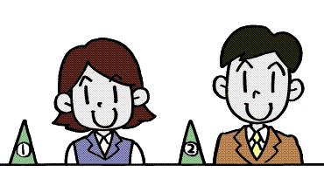

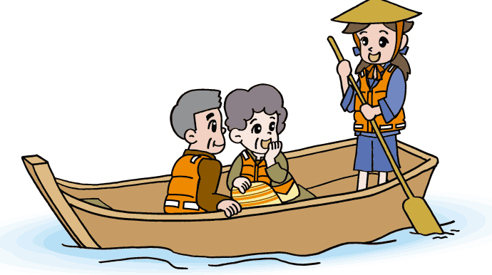



<編集・発行>

平成２８年度　岐阜市

岐阜市市民参画部　男女共生・生きがい推進課

〒500-8701　岐阜市今沢町18番地

℡　058-214-4792

E-mail:danjo-ikigai@city.gifu.gifu.jp

監修　岐阜大学教授　大藪千穂

（協力　岐阜大学　野田しずか・本田夕貴）

平成29年３月